신세계프라퍼티, 아이들 꿈 자라는 보금자리 만든다
- 관계사 협업으로 주거환경 개선 ‘별꿈자리’ 사회공헌활동 강화 -
□ 공간 기획·시공·가구 지원까지 관계사 전문성 투입해 사업 완성도·규모 한층 강화
□ 신세계프라퍼티·건설 임직원 100명 서포터즈로 도배·장판 교체 등 주거환경 정비
□ 신세계까사 가구 기부 더해져 사업 규모 확대…하남∙고양∙청라 아동 가정 지원

진정성 있는 ‘지역 동반성장 파트너’ 신세계프라퍼티가 관계사와 협력해 취약계층 아동 가정의 주거환경을 개선하는 사회공헌 활동 ‘별꿈자리’를 본격 추진하며 ‘선한 영향력’ 확대에 나선다.

신세계프라퍼티는 지난해 11월 자사의 공간 기획 역량과 신세계건설의 시공 재능 기부를 결합해 취약계층 아동 가정을 대상으로 주거환경 개선 사업을 시작했다.

올해는 해당 사업을 ‘별꿈자리’라는 이름으로 새롭게 정비해 본격적인 사회공헌 프로그램으로 확대 운영한다. ‘별꿈자리’는 ‘별들이 꿈꾸는 보금자리’라는 의미를 담은 주거환경 개선 사회공헌 활동으로, 취약계층 아동이 보다 안전하고 쾌적한 환경에서 생활하며 꿈을 이어갈 수 있도록 돕기 위해 기획됐다.

특히 올해 사업은 신세계프라퍼티와 신세계건설 임직원의 재능 기부뿐 아니라 신세계프라퍼티의 사업비 지원과 신세계까사의 가구 기부가 더해져 사업 규모와 완성도가 한층 높아졌다.

신세계프라퍼티와 신세계건설 임직원 약 100명이 ‘별꿈 서포터즈’ 봉사단으로 참여해 도배와 장판 교체, 벽면 보강 등 주거 공간 정비 작업을 진행하고, 신세계까사는 침대, 책상, 수납장 등 아동 생활에 필요한 가구를 지원해 아이들이 보다 안정적인 환경에서 생활하고 공부할 수 있도록 돕는다. 공간 기획과 시공, 가구 지원 등 관계사의 전문 역량이 유기적으로 결합됐다.

올해 사업은 지난해 대비 약 4배 규모로 확대돼 연간 총 12가구를 대상으로 진행된다. 상반기에는 하남과 고양 지역 취약계층 아동 가정 6가구의 주거환경 개선을 진행하고, 하반기에는 고양과 청라 지역으로 사업을 확대해 이어갈 계획이다.

별 첨: 신세계프라퍼티, 아이들 꿈 자라는 보금자리 만든다 사진 5매
[사진 설명(1)~(5)] 신세계프라퍼티가 신세계건설과 신세계까사 등 관계사와 협력해 취약계층 아동 가정을 대상으로 주거환경을 개선하는 사회공헌 활동 ‘별꿈자리’를 실시했다.

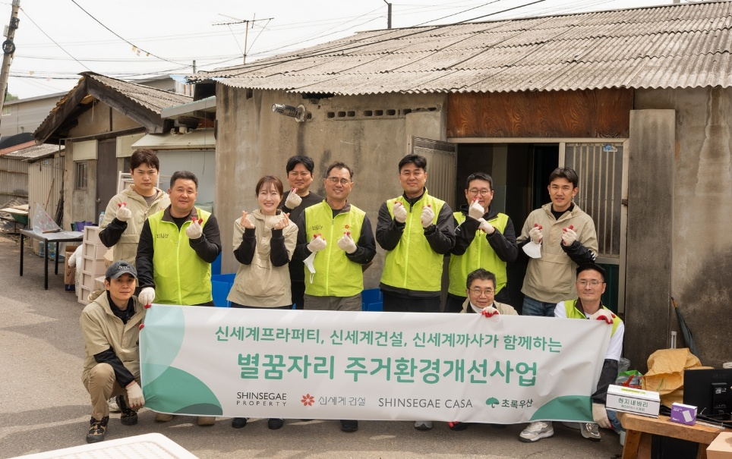
[사진(1)] 4월 21일(화) ‘별꿈자리’ 사회공헌 활동에 참여한 신세계프라퍼티와 신세계건설 직원들이 기념 사진을 촬영하고 있다.

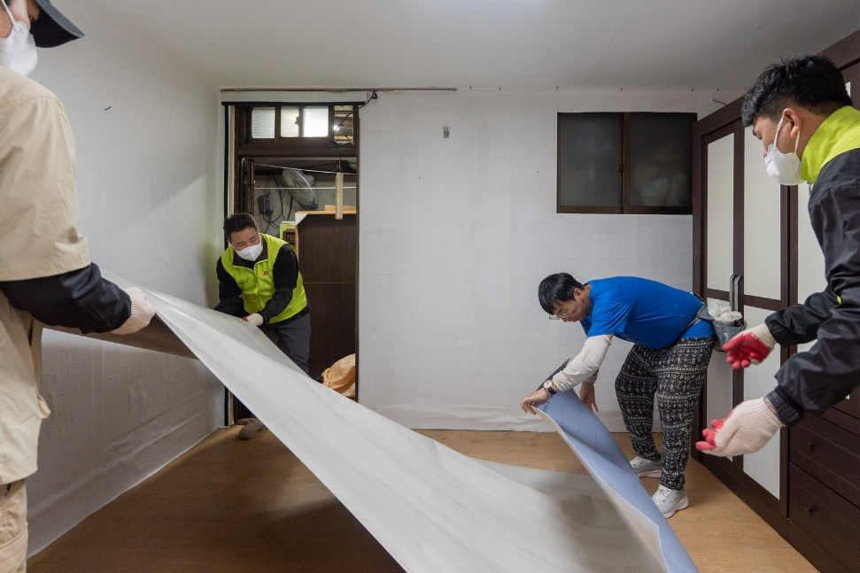
[사진(2)] 4월 21일(화) ‘별꿈자리’ 사회공헌 활동에 참여한 신세계프라퍼티와 신세계건설 직원들이 장판을 교체하고 있다.
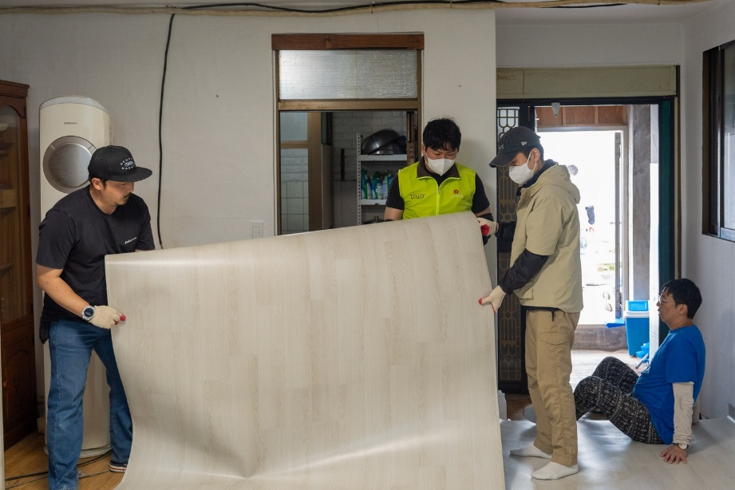
[사진(3)] 4월 21일(화) ‘별꿈자리’ 사회공헌 활동에 참여한 신세계프라퍼티와 신세계건설 직원들이 장판을 교체하고 있다.

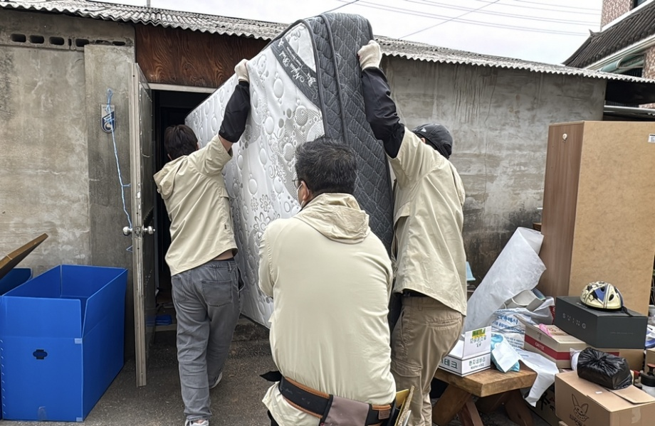
[사진(4)] 4월 21일(화) ‘별꿈자리’ 사회공헌 활동에 참여한 신세계프라퍼티 직원이 매트리스를 교체하고 있다.

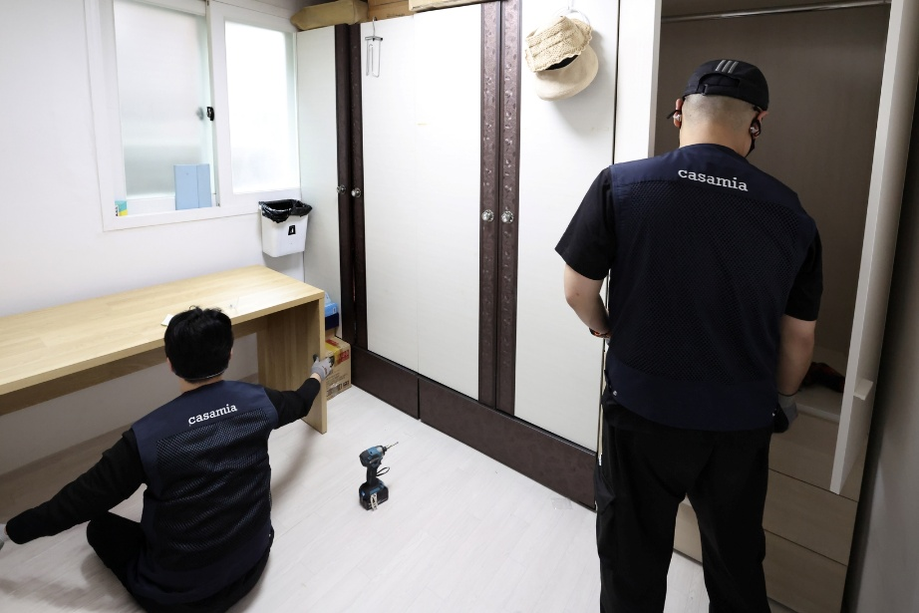
[사진(5)] ‘별꿈자리’ 사회공헌 활동에 참여한 신세계까사 직원이 주거 취약계층 가정에 방문해 가구를 설치하고 있다.

